2016年5月17日
メディアご担当者
報道ご担当者 各位
5/21（土）～22（日）代々木公園で開催する
「OKINAWAまつり2016」に、
東京キャンピングカーレンタルセンター（東京C.R.C.）
の大人気キャンパーを展示！
大人気の高級キャンパー「ハイエース・プレシャス」

株式会社ファインシード（本社：東京都渋谷区、代表取締役社長：頼定 誠）が運営する、「東京キャンピングカーレンタルセンター（東京C.R.C.）」は、5月21日（土）～22日（日）、代々木公園で開催する「OKINAWAまつり2016」に出展する事が決定しましたのでお知らせ致します。
会場では大人気のキャンパー「ハイエース プレシャス」を展示。高級感溢れるキャンピングカーの車内をご来場者様に公開致します。


■OKINAWAまつり in 代々木公園 2016
昨年17万人もの来場者を集めた最大級の野外フェスティバル。沖縄の旬な「音楽」・「食」・「文化」が代々木公園に大集結します！
期日: 2016年5月21日(土)・5月22日(日)
時間: AM11:00～PM9:00(両日とも)
会場: 東京都渋谷区神南2丁目3 代々木公園 イベント広場（入場無料）
主催: OKINAWAまつり2016 in 代々木公園 実行委員会
http://okifes.tokyo/
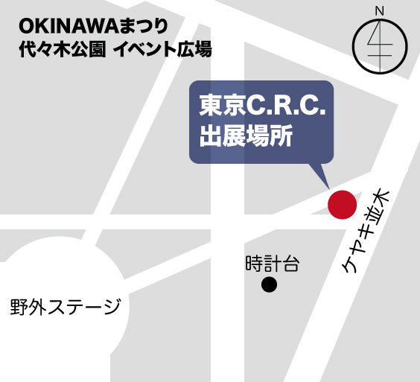

■お立ち寄りいただいたご来場者様に嬉しい特典もご用意！

ハイエース・プレシャス内覧＆東京C.R.C.Facebookページに「いいね」して頂いた方に、人気アウトドアブランド「mont-bell（モンベル）」のマグカップをプレゼント！
https://www.facebook.com/tokyocrc/

※特典は1グループにつき、1つまでとさせて頂きます。 また、1日の限定数量（50個）を上回った時点で、キャンペーン終了とさせていただきます。

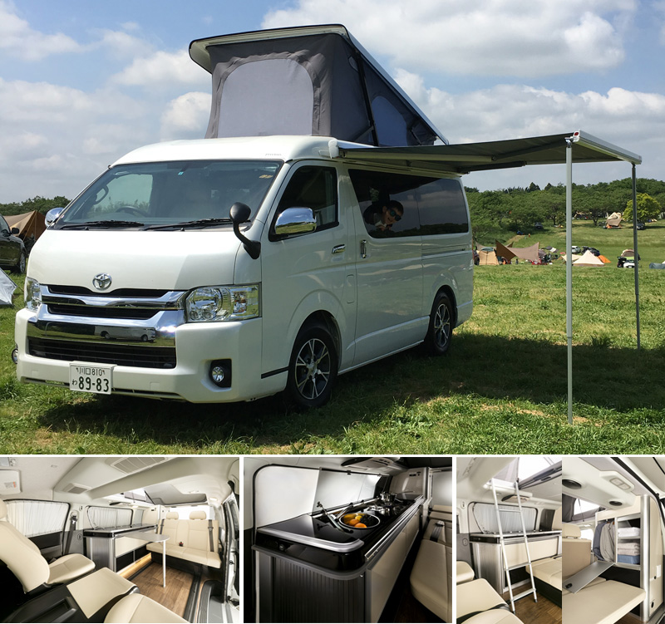
■展示車両「ハイエース プレシャス」
トヨタ ハイエースS-GLをベースとし、ポップアップ・キャンパー仕様にカスタムした「プレシャス」は、現行のバンコンタイプでは最高クラスのキャンピングカーです。
高級感溢れるシートの質感、やわらかなLED照明、システムギャレー、収納クローゼットなど、まるで高級リビングのような内装。
また、電動開閉式のポップアップルーフテントや安全に上がれるラダーが付属するなど、キャンパー装備の1つ1つがワンランク上の仕上がりに。
全てにおいてキャンピングカーの一線を画したプレシャスを間近でご覧いただけるチャンスです！

【主なキャンパー架装内容】
●電動ポップアップルーフ ●サイドオーニング ●FFヒーター ●冷蔵庫(上蓋式40L) ●シンク、2口コンロ ●電子レンジ ●清水・排水タンク（各30L） ●ダイネットテーブル ●カーテン ●収納クローゼット ●集中スイッチパネル(バッテリー残量計付) ●フリップダウンモニター ●室内AC100Vコンセント ●110Aサブバッテリー ●室内DC12Vコンセント ●走行充電システム ●外部電源入力

【ご利用料金】
24時間利用 平日24,000円／休日29,000円／ハイシーズン39,000円 （税別）

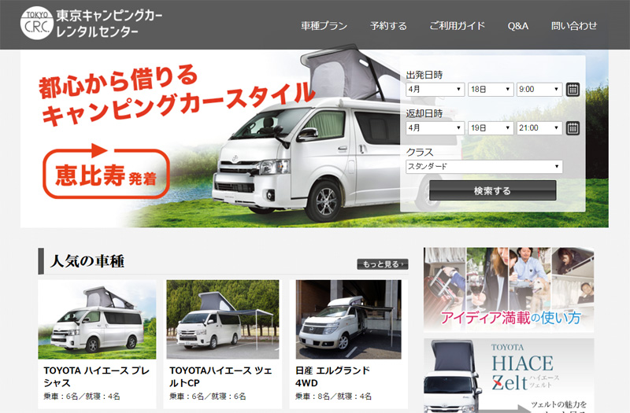

【キャンピングカーのご予約・詳細はこちらから】
東京キャンピングカーレンタルセンター（東京C.R.C.）
URL： http://tokyo-crc.com/
メール： contact＠tokyo-crc.com
電話： 03-6450-5816

都内近郊からもアクセスの良い恵比寿で発着が可能な他、川口ガレージでもレンタル・返却ができます。

名 称： 株式会社ファインシード
所在地： 〒150‐0011東京都渋谷区東3-24-2恵比寿STビル2階
代 表： 代表取締役社長 頼定 誠
ＵＲＬ： http://www.fineseed.net/

本リリースに関するお問い合わせはこちらまで
株式会社ファインシード
キャンピングカーレンタル事業担当：吉田 contact@fineseed.net
TEL：03-5766-1770 Fax：03-5766-1780
http://www.fineseed.net/

